***«Как воспитать толерантного ребёнка?» Консультация для педагогов и родителей***

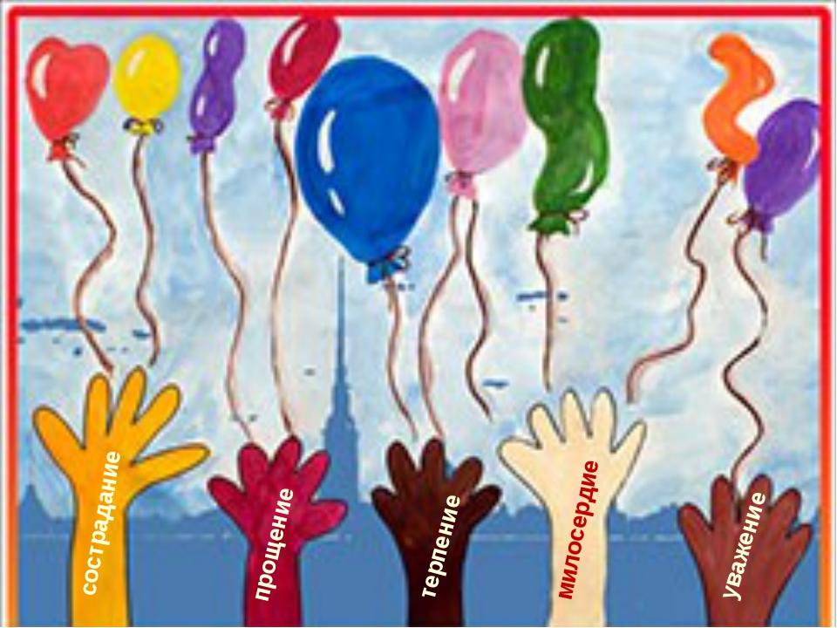

Мы все живем в обществе. Вокруг нас миллионы, миллиарды людей. Каждый день мы видим множество новых, незнакомых лиц. Кого-то замечаем в толпе, а кого-то нет. Мы не задумываемся, что каждый из нас уникален, нет абсолютно одинаковых людей. Даже близнецы обычно очень сильно различаются по характеру. Мы должны уважать индивидуальность каждого человека, должны жить и понимать друг друга.

Все чаще становится очевидно, что в нашем обществе возникла новая проблема в воспитании детей – проблема воспитания толерантности. Толерантности к людям другой национальности, социального происхождения, материальных, физических, умственных возможностей.

Терпимость, уважение, принятие и правильное понимание отличий между людьми должно прививаться уже в раннем возрасте.

Как бы много изменилось в нашем мире, если бы все люди были толерантными, терпимыми друг к другу. Увы, пока это только мечты. Но в наших силах воспитывать детей в духе уважения к другим.

Определение слова ***«толерантность»:***

**В испанском языке — способность признавать отличные от своих собственных идеи и мнения;**

**Во французском – отношение, при котором допускается, что другие могут думать или действовать иначе, нежели ты сам;**

**В английском – готовность быть терпимым, снисходительным;**

**В китайском – позволять, принимать, быть по отношению к другим великодушным;**

**В арабском – прощение, снисходительность, мягкость, милосердие, сострадание, благосклонность, терпение, расположенность к другим;**

**В русском – способность терпеть что-то или кого-то (быть выдержанным, выносливым, стойким, уметь мириться с существованием чего-либо, кого-либо).**

По сути, ***толерантность***– это умение держать под контролем негативные и агрессивные реакции. Человек может чувствовать к кому-то неприязнь, подчас от него это даже не зависит, но при этом всегда может оставаться вежливым, корректным, адекватным – словом, он может быть толерантным в любой ситуации.

**Задача взрослых** — не просто научить толерантному поведению и выработать общую установку на принятие другого, а сформировать такое качество личности, которое можно обозначить как активная толерантность, формула которой: понимание + сотрудничество + дух партнерства.

А потому, чтобы воспитать ребенка толерантным, необходимо учитывать то, что дети – зеркало отношений и характеров родителей. Поэтому для начала необходимо самим относиться к своему ребенку толерантно.

При воспитании ребенка надо также учитывать, что человеческий мозг запоминает абсолютно все. Вопрос лишь в том, отложится это в сознании или в подсознании. Воспитывать ребенка личным примером сложнее всего.

Без сомнений, основная роль в воспитании толерантности всегда принадлежит семье. Ребенок не просто будет копировать поведение родителей, он слышит все их комментарии и делает выводы. Если родители с презрением отзываются о других людях, объединяя их по общему признаку и т.д., то учить ребенка толерантности просто бесполезно.

В жизни не бывает двух одинаковых детей, даже, если они похожи внешне.

Дети, становясь более взрослыми, начинают обращать внимание на эти различия и награждают разными кличками друг друга или обидными высказываниями.

**Чтобы помочь ребёнку стать более доброжелательным и гибким**

**в общении, необходимо понять причины такого поведения.**

Причина первая:

* 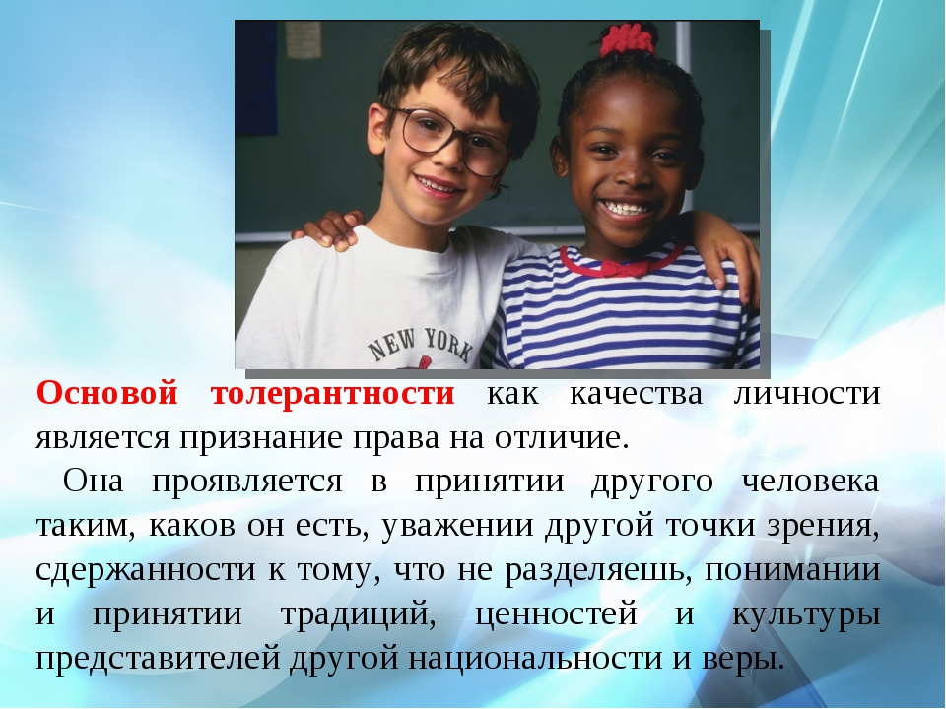я отличен от других. Около трех лет наступает кризис самостоятельности. Ребёнок начинает сравнивать себя с другими детьми. Например, Катя ходит в очках, а я нет. Не стоит прерывать такие рассуждения, поскольку это процесс осознания себя в окружающем мире. Попытайтесь объяснить ребенку, что быть не таким как все, это нормально. Поговорите также о том, что обзывать людей, значит, делать им больно и неприятно, т. е. поступать не хорошо.

Причина вторая:

* ребёнок учится у взрослых неприязни. К сожалению, очень часто взрослые, обсуждая внешность кого-либо человека или делая акцент на особенностях некоторых национальностей, проявляют сами нетерпимость и учат этому своих детей. Малыш, перенимая опыт старших, начинает применять его на сверстниках. Но у взрослых нетерпимость замаскированная, при появлении неприятного для них человека, они обычно плотно стискивают зубы, в, то время как дети – более прямолинейные.

Основными острыми гранями нетерпимости являются: особенности внешности и поведения (толстый, трус, национальный аспект, пол, успешность или умственная активность). Проявление нетерпимости плохо отражается как на том, кто её проявляет, так и на том, в отношении кого она проявлена.

Дети, которых часто дразнят, могут стать неуверенными и замкнутыми. Поэтому от того, как отреагируют родители в «зачатках» нетерпимости, будет зависеть чувство ответственности их ребенка, отношение к другим детям и окружающим в будущем.

**Общие рекомендации для родителей, как воспитать успешного ребенка и преодолеть нетерпимость, сформировать доброжелательное и терпимое отношение к окружающим таковы:**

- Учитесь прощать обиды и просить прощения у ребенка. Это самый сложный момент, но в то же время и самый важный, поскольку у детей обостренное чувство справедливости.

- Выслушивайте мнение ребенка, касающееся решения общих вопросов и считайтесь с ним.

- Старайтесь договариваться без ссор и разрушительных конфликтов. Под словосочетанием «разрушительный конфликт» подразумевается противостояние, которое наносит «противнику» ущерб, моральный или физический. Разумеется, что в повседневной жизни невозможно избежать противоречий интересов, желаний и мнений.

Задача – обратить конфликт в конструктивный диалог, вызвав ребенка к разговору о возникших противоречиях и к совместному принятию компромиссных решений.

- Уважайте достоинство ребенка – проявляйте внимание к ребенку, заинтересованность к его увлечениям и т.п.

- Не стоит заставлять ребенка с помощью силы делать то, что хочется вам.

- Следите за своими высказываниями в присутствии детей. Говорите о различиях между людьми с уважением. Отметьте позитивные моменты того, что все люди разные. Детям младшего возраста можно объяснить, что даже если у человека другой цвет кожи или волос, то на самом деле он точно такой же человек, как и сам ребенок – у него два глаза, два уха, один рот и т.д. Не провоцируйте их на нежелательное поведение, задавая вопросы в роде: «А Олега не дразнят очкариком?». Объяснить ребёнку, что поведение, внешность и национальность не самое главное, можно с помощью **игры «Конфета».** Заверните очень вкусную конфету в обычный фантик и дайте малышу. Поговорите с ним о том, что внешне человек может быть не красив, зато обладать достойными внутренними качествами;

- Избегайте нравоучений по поводу плохого поведения, урок вежливости малыш быстрее усвоит через игру или сказку. **Поиграйте с ним в ролевые игры**. Пусть ребёнок станет одним из героев, который проявлял нетерпимость к другим, и попробует объяснить, что он чувствует, как должен был поступить. Дайте ребенку почувствовать, как ощущает себя человек, которого дразнят. Это будет наглядным примером при воспитании доброжелательности.

- Рассказывайте своему ребенку о традициях других народов, праздниках, характерных для других стран, и важных международных датах. Чтите традиции своего народа, но не упускайте возможности познакомить ребенка и с другими обычаями.

**Главными помощниками в воспитании доброжелательности и терпимого отношения к окружающим могут стать игры.**

**Упражнение «Волшебные очки»**

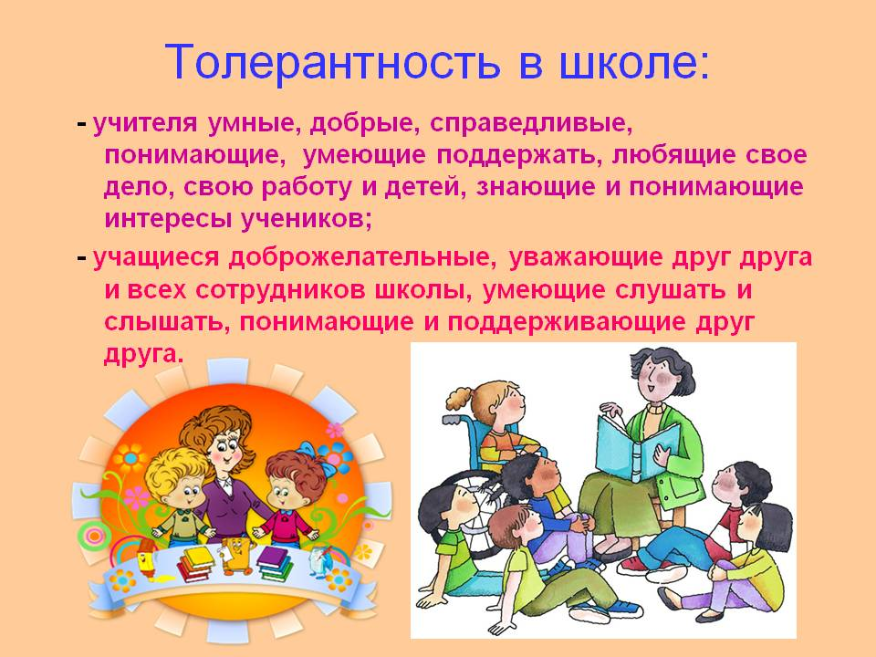**Цель.**Преодоление отчужденной позиции в отношении со сверстниками, членами семьи.

**Процедура проведения.**Взрослый говорит: «Я хочу показать тебе волшебные очки. Тот, кто их наденет, видит только хорошее в других, даже то, что человек прячет от всех. Вот сейчас я примерю эти очки… Какой ты красивый, веселый, умный. А теперь мне хочется, чтобы ты примерил, эти очки и хорошенько рассмотрел своего друга, например, или папу, бабушку, брата, сестру, маму. Может, ты заметишь то, чего раньше не замечал».

**Упражнение «Аплодисменты».**

**Цель.**Повышение настроения и самооценки, активизация ребёнка.

**Процедура проведения.**Дети, семья сидит в кругу. Взрослый просит встать всех тех, кто обладает определенным умением или качеством (например: «Встаньте все те, кто умеет вышивать, кататься на горных лыжах, любит смотреть сериалы, мечтает научиться играть в большой теннис» и др.). Остальные участники аплодируют тем, кто встал.

**Упражнение «Комплименты».**

**Цель.**Повышение настроения и самооценки, активизация участников группы.

**Процедура проведения.**Участники сидят в кругу. Взрослый бросает мяч тому, кому хочет сказать комплимент (например: «Ты добрая» и др.). Затем комплимент говорит тот участник, у кого оказался мяч.

Игра продолжается до тех пор, пока все не скажут комплимент.

http://www.maam.ru/detskijsad/kak-vospitat-tolerantnogo-reb-nka-konsultacija-dlja-roditelei.html  
<https://multiurok.ru/files/konsul-tatsiia-dlia-roditieliei-tolierantnost-v-ra.html>